МИНОБРНАУКИ РОССИИ
Санкт-Петербургский государственный
электротехнический университет
«ЛЭТИ» им. В.И. Ульянова (Ленина)
Кафедра математического обеспечения и применения ЭВМ

отчет
По лабораторной работе № 2
по дисциплине «Компьютерная графика»
Тема: Примитивы OpenGL

Студент гр. 0303 |  | Болкунов В.О.
Преподаватель |  | Герасимова Т.В.

Санкт-Петербург
2023
Цель работы.
На базе разработанной вами оболочки из 1 работы разработать программу реализующую представление тестов отсечения (glScissor), прозрачности (glAlphaFunc), смешения цветов (glBlendFunc) в библиотеке OpenGL на базе разработанных вами в предыдущей работе примитивов.
Разработанная на базе шаблона программа должна быть пополнена возможностями остановки интерактивно различных атрибутов тестов через вызов соответствующих элементов интерфейса пользователя

Общие сведения
Управление режимами работы в OpenGL осуществляется при помощи двух команд - glEnable и glDisable, одна из которых включает, а вторая выключает некоторый режим.
void glEnable(GLenum cap)
void glDisable(GLenum cap)
Обе команды имеют один аргумент – сар, который может принимать значения определяющие тот или иной режим, например, GL_ALPHA_TEST, GL_BLEND, GL_SCISSOR_TEST и многие другие.
Режим GL_SCISSOR_TEST разрешает отсечение тех фрагментов объекта, которые находятся вне прямоугольника "вырезки".
Прямоугольник "вырезки" определяется функцией glScissor:

void glScissor( GLint x, GLint y, GLsizei width, GLsizei height );
где параметры
- x, y определяют координаты левого нижнего угла прямоугольника «вырезки», исходное значение - (0,0).
- width, height - ширина и высота прямоугольника «вырезки».

Режим GL_ALPHA_TEST задает тестирование по цветовому параметру альфа.Функция glAlphaFunc устанавливает функцию тестирования параметра альфа.
void glAlphaFunc( GLenum func, GLclampf ref )
где параметр – func может принимать следующие значения:
- GL_NEVER – никогда не пропускает
- GL_LESS – пропускает, если входное значение альфа меньше, чем значение ref
- GL_EQUAL – пропускает, если входное значение альфа равно значению ref
- GL_LEQUAL – пропускает, если входное значение альфа меньше или равно значения ref
- GL_GREATER – пропускает, если входное значение альфа больше, чем значение ref
- GL_NOTEQUAL – пропускает, если входное значение альфа не равно значению ref
- GL_GEQUAL – пропускает, если входное значение альфа больше или равно значения ref
- GL_ALWAYS – всегда пропускается, по умолчанию,

а параметр ref – определяет значение, с которым сравнивается входное значение альфа. Он может принимать значение от 0 до 1, причем 0 представляет наименьшее возможное значение альфа, а 1 – наибольшее. По умолчанию ref равен 0.

Режим GL_BLEND разрешает смешивание поступающих значений цветов RGBA со значениями, находящимися в буфере цветов.
Функция glBlendFunc устанавливает пиксельную арифметику.

void glBlendFunc( GLenum sfactor, GLenum dfactor );
где параметры
- sfactor устанавливает способ вычисления входящих факторов смешения RGBA. Может принимать одно из следующих значений – GL_ZERO, GL_ONE, GL_DST_COLOR, GL_ONE_MINUS_DST_COLOR, GL_SRC_ALPHA, GL_ONE_MINUS_SRC_ALPHA, GL_DST_ALPHA, GL_ONE_MINUS_DST_ALPHA и GL_SRC_ALPHA_SATURATE.

- dfactor устанавливает способ вычисления факторов смешения RGBA, уже находящихся в буфере кадра. Может принимать одно из следующих значений – GL_ZERO, GL_ONE, GL_SRC_COLOR, GL_ONE_MINUS_SRC_COLOR, GL_SRC_ALPHA, GL_ONE_MINUS_SRC_ALPHA, GL_DST_ALPHA и GL_ONE_MINUS_DST_ALPHA.

Прозрачность лучше организовывать используя команду glBlendFunc(GL_SRC_ALPHA, GL_ONE_MINUS_SRC_ALPHA). Такой же вызов применяют для устранения ступенчатости линий и точек. Для устранения ступенчатости многоугольников применяют вызов команды glBlendFunc(GL_SRC_ALPHA_SATURATE, GL_ONE).

Порядок выполнения работы.
Разработать программу, реализующую представление определенного набора примитивов (4) из имеющихся в OpenGL (GL_POINT, GL_LINES, GL_LINE_STRIP, GL_LINE_LOOP, GL_TRIANGLES, GL_TRIANGLE_STRIP, GL_TRIANGLE_FAN, GL_QUADS, GL_QUAD_STRIP, GL_POLYGON).
Разработанная на базе разработанного вами шаблона программа должна быть пополнена возможностями остановки интерактивно различных атрибутов примитивов рисования через вызов соответствующих элементов интерфейса пользователя
Выполнение работы.
Для выполнения работы были использованы язык Python 3.10 и библиотеки PyQt6 и PyOpenGL.
Подключение графической библиотеки осуществляется с помощью виджета QOpenGLWidget
В нашем случае был создан виджет GLWidget наследуемый от данного класса, в котором с помощью переопределённых методов initializeGL и paintGL осуществляется соответственно подготовка кадра и отрисовка изображения. Сама отрисовка для гибкости использования осуществляется задаваемой функцией в поле function. В переопределённом методе resizeGL отслеживается изменение размера окна, устанавливается Viewport и посылается сигнал об изменении размера области отрисовки.
Задавав функцию рисования и вызвав метод update у GLWidget можно добиться рисования любых объектов в соответствии с заданной функцией.

Используемые для рисования примитивов функции определены в модуле drawing, определённые функции собраны в словарь renderers в данном модуле, что позволяет получить нужную функцию отрисовки по заданному примитиву.

Для удобного выбора констант OpenGL был реализован виджет Selector наследуемый от QComboBox, он создаёт список с выбором переданных констант OpenGL, сохраняет выбранное значение в поле selecetedObject и при изменении выбора генерирует сигнал selectedSignal

Управление приложением осуществляется с помощью виджета ControlPanel, который содержит в себе селектор с опциями примитивов, и сгруппированные элементы выбора для тестов отсечения, прозрачности и смешивания цветов, среди которых: ползунки настройки окна вырезки, селектор функции тестирования прозрачности и ползунок настройки параметра прозрачности (ref), и селекторы sfactor и dfactor способов смешивания цветов.
Элементы управления и графический виджет объединены компонентом MainWindow (наследуемом от QMainWindow), в нём происходит связывание событий интерфейса управления с обновлениями изображения.

Тестирование
Возможные изображения интерфейса программы представлены на рисунках 1-10.

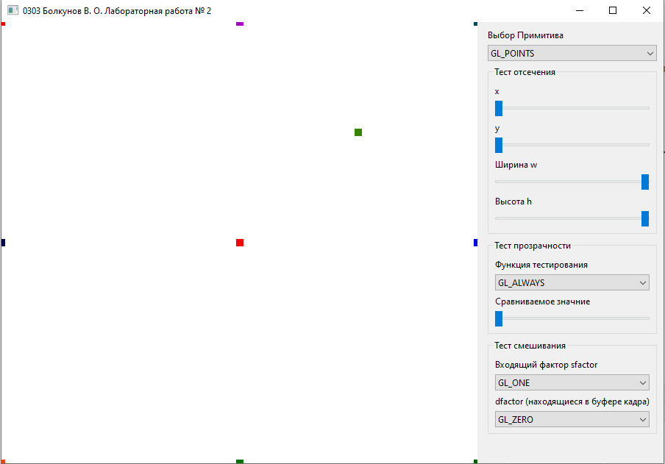
Рисунок 1: Точки GL_POINTS

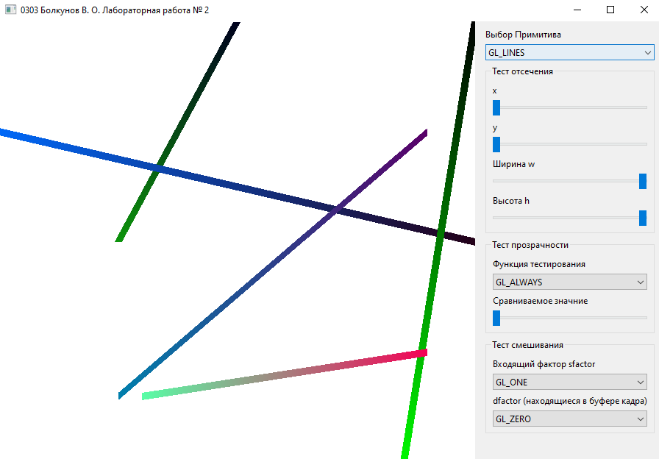
Рисунок 2: Линии GL_LINES

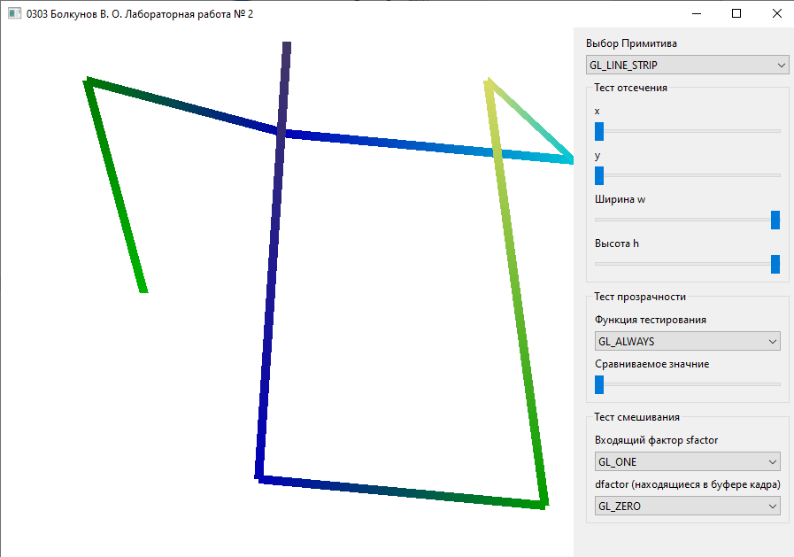
Рисунок 3: Ломанная линия GL_LINE_STRIP

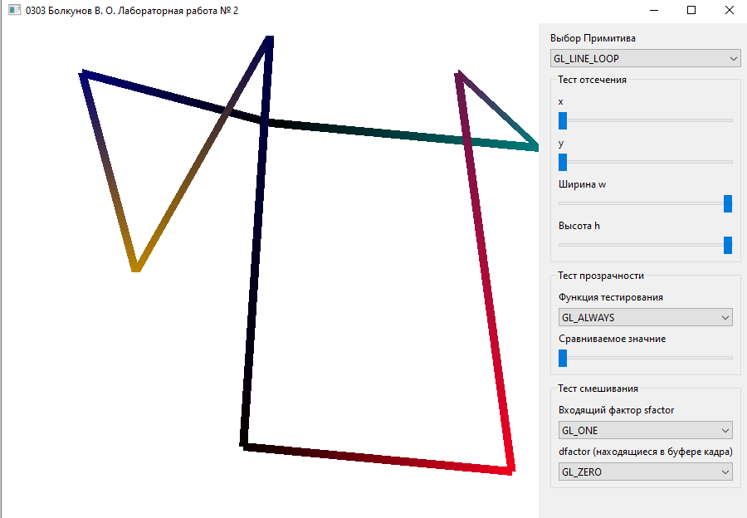
Рисунок 4: Замкнутая линия GL_LINE_LOOP

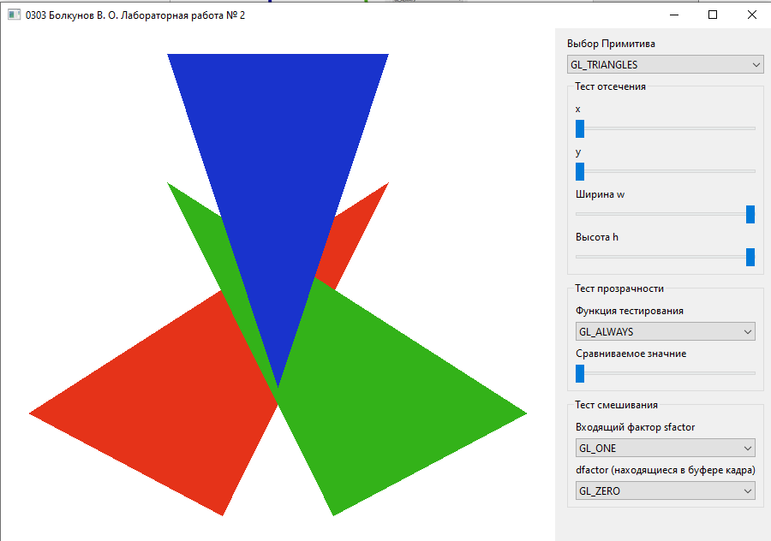
Рисунок 5: Треугольники GL_TRIANGLES

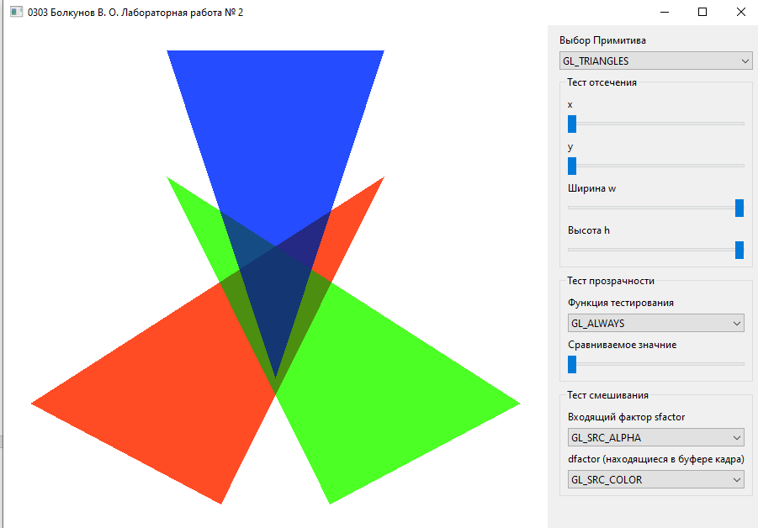
Рисунок 6: Треугольники с настройками смешения

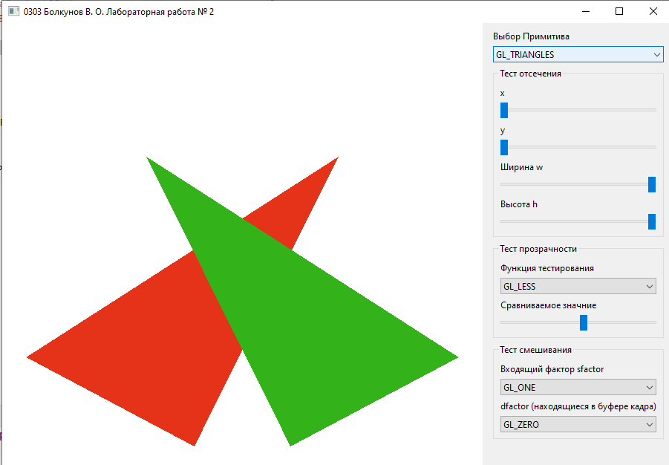
Рисунок 7: Треугольники с тестом прозрачности
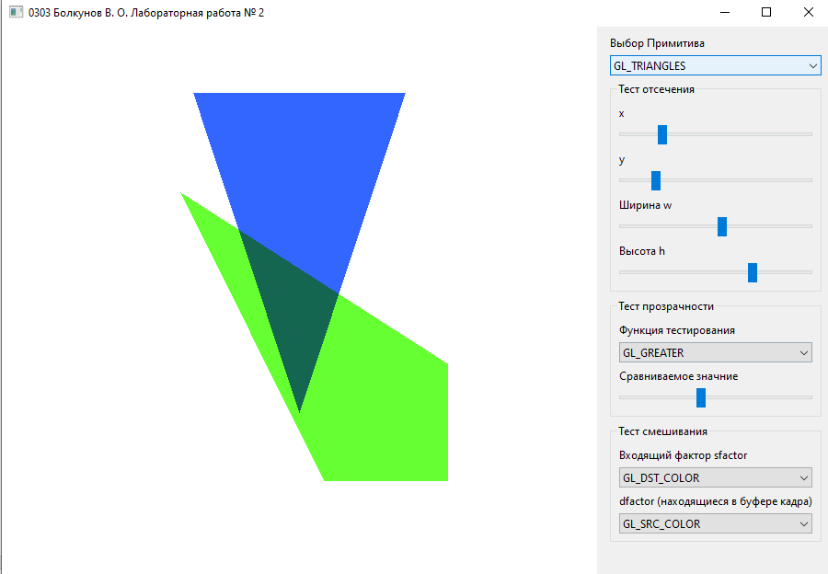
Рисунок 8: Треугольники с тестом прозрачности, отсечения и смешивания
Выводы:
В ходе лабораторной работы были изучены возможности рисования геометрических примитивов и использования тестов отсечения, прозрачности и смешивания цветов с помощью средств библиотеки OpenGL
Также были исследованы возможности подключения графической библиотеки OpenGL в библиотеку компонентов пользовательского интерфейса PyQt6 на языке Python3.
С помощью данных средств была реализована программа с пользовательским интерфейсом позволяющая выбрать, настроить и отрисовать один из геометрических примитивов и выбрать параметры тестов отсечения, смешивания цветов и прозрачности.

ПРИЛОЖЕНИЕ А. ИСХОДНЫЙ КОД

Файл main.py
import sys
from PyQt6.QtWidgets import QApplication
from MainWindow import MainWindow
if __name__ == "__main__":
app = QApplication(sys.argv)
w = MainWindow()
w.show()
sys.exit(app.exec())

Файл GLWidget.py
from OpenGL import GL as gl
from PyQt6 import QtCore
from PyQt6.QtOpenGLWidgets import QOpenGLWidget
# Виджет OpenGL
class GLWidget(QOpenGLWidget):
viewPortResized = QtCore.pyqtSignal((int, int))
def __init__(self, parent=None):
super().__init__(parent)
# Функция вызываемая в цикле отрисовки (при обновлениях)
self.function = None
def resizeGL(self, w: int, h: int) -> None:
gl.glViewport(0, 0, w, h)
self.viewPortResized.emit(w, h)
# Функция вызываемая перед любым обновлением
def initializeGL(self):
# Заливка кадра
gl.glClearColor(1, 1, 1, 1)
# Очистка буферов (цвета и глубины)
gl.glClear(gl.GL_COLOR_BUFFER_BIT | gl.GL_DEPTH_BUFFER_BIT)
# Функция вызываемая при обновлении (посредством update или при изменении размеров)
def paintGL(self):
# Вызов рендер-функции
if self.function is not None:
self.function()

Файл drawing.py
from OpenGL import GL as gl
import random
def randomColor():
return [random.uniform(-1, 1) for i in range(3)]
def drawPoints():
gl.glBegin(gl.GL_POINTS)
points = [
(0, 0), (0, 1), (1, 0), (-1, 0), (0, -1), (1, 1), (-1, -1), (-1, 1), (1, -1), (0.5, 0.5)
]
for i in points:
gl.glColor3dv(randomColor())
gl.glVertex2dv(i)
gl.glEnd()
def drawLines():
gl.glBegin(gl.GL_LINES)
lines = [
((-0.5, 0), (0, 1)),
((1, 0), (-1, 0.5)),
((0.7, -1), (1, 1)),
((-0.5, -0.7), (0.8, 0.5)),
((-0.4, -0.7), (0.8, -0.5))
]
for i in lines:
for p in i:
gl.glColor3dv(randomColor())
gl.glVertex2dv(p)
gl.glEnd()
def drawLineStrip():
gl.glBegin(gl.GL_LINE_STRIP)
ponts = [
(-0.5, 0), (-0.7, 0.8),
(0, 0.6), (1, 0.5),
(0.7, 0.8), (0.9, -0.8),
(-0.1, -0.7), (0, 0.95)
]
for p in ponts:
gl.glColor3dv(randomColor())
gl.glVertex2dv(p)
gl.glEnd()
def drawLineLoop():
gl.glBegin(gl.GL_LINE_LOOP)
ponts = [
(-0.5, 0), (-0.7, 0.8),
(0, 0.6), (1, 0.5),
(0.7, 0.8), (0.9, -0.8),
(-0.1, -0.7), (0, 0.95)
]
for p in ponts:
gl.glColor3dv(randomColor())
gl.glVertex2dv(p)
gl.glEnd()
def drawTriangles():
gl.glBegin(gl.GL_TRIANGLES)
triangles = [
((-0.9, -0.5), (0.4, 0.4), (-0.2, -0.9)),
((0.9, -0.5), (-0.4, 0.4), (0.2, -0.9)),
((-0.4, 0.9), (0.4, 0.9), (0, -0.4)),
]
colors = [(0.9, 0.2, 0.1, 0.4), (0.2, 0.7, 0.1, 0.5), (0.1, 0.2, 0.8, 0.6)]
for i, color in zip(triangles, colors):
gl.glColor4dv(color)
for p in i:
gl.glVertex2dv(p)
gl.glEnd()
def drawTriangleStrip():
gl.glBegin(gl.GL_TRIANGLE_STRIP)
points = [
(-0.9, -0.5), (-0.3, 0.6), (-0.2, -0.9),
(0.1, -0.1), (0.7, -0.8), (0.8, 0.8), (-0.9, -0.3)
]
colors = [
(0.9, 0.2, 0.1, 0.5), (0.9, 0.2, 0.1, 0.5), (0.9, 0.2, 0.1, 0.5),
(0.2, 0.7, 0.1, 0.5), (0.2, 0.7, 0.1, 0.5), (0.1, 0.2, 0.8, 0.5), (0.1, 0.2, 0.8, 0.5)
]
for i, color in zip(points, colors):
gl.glColor4dv(color)
gl.glVertex2dv(i)
gl.glEnd()
def drawTriangleFan():
gl.glBegin(gl.GL_TRIANGLE_FAN)
points = [
(0, 0), (-0.7, -0.8), (0, -0.9), (0.3, -0.4),
(0.9, -0.3), (0.3, 0.8), (-0.5, 0.8), (-0.1, -0.99)
]
colors = [
(0.9, 0.2, 0.1, 0.5), (0.9, 0.2, 0.1, 0.5), (0.9, 0.2, 0.1, 0.5),
(0.2, 0.7, 0.1, 0.5), (0.2, 0.7, 0.1, 0.5), (0.1, 0.2, 0.8, 0.5),
(0.1, 0.2, 0.8, 0.5), (0.1, 0.2, 0.8, 0.5)
]
for i, color in zip(points, colors):
gl.glColor4dv(color)
gl.glVertex2dv(i)
gl.glEnd()
def drawQuads():
gl.glBegin(gl.GL_QUADS)
quads = [
((-0.9, -0.8), (-0.8, -0.1), (-0.2, 0.0), (-0.1, -0.8)),
((0.9, -0.8), (0.8, -0.1), (0.2, 0.0), (0.1, -0.8)),
((-0.4, 0.8), (0.5, 0.7), (0.7, 0.2), (-0.6, 0.1)),
((0.1, 0.6), (-0.4, -0.4), (0.4, -0.4), (0.8, 0.1)),
]
colors = [(0.9, 0.2, 0.1, 0.5), (0.2, 0.7, 0.1, 0.5), (0.1, 0.2, 0.8, 0.5), (0.8, 0.9, 0.1, 0.5)]
for i, color in zip(quads, colors):
gl.glColor4dv(color)
for p in i:
gl.glVertex2dv(p)
gl.glEnd()
def drawQuadStrip():
gl.glBegin(gl.GL_QUAD_STRIP)
quads = [
(-0.9, -0.8), (-0.8, -0.1), (-0.1, -0.8), (-0.2, 0.0),
(0.1, -0.8), (0.2, -0.1), (0.5, -0.8), (0.8, 0.1),
(-0.4, 0.8), (0.5, 0.7),
]
colors = [
(0.1, 0.2, 0.8, 0.5), (0.1, 0.2, 0.8, 0.5), (0.1, 0.2, 0.8, 0.5), (0.8, 0.9, 0.1, 0.5),
(0.9, 0.2, 0.1, 0.5), (0.9, 0.2, 0.1, 0.5), (0.9, 0.2, 0.1, 0.5),
(0.2, 0.7, 0.1, 0.5), (0.2, 0.7, 0.1, 0.5), (0.2, 0.7, 0.1, 0.5)
]
for p, color in zip(quads, colors):
gl.glColor4dv(color)
gl.glVertex2dv(p)
gl.glEnd()
def drawPolygon():
gl.glBegin(gl.GL_POLYGON)
points = [
(-0.7, -0.8), (0, -0.1), (0.6, -0.6),
(0.9, -0.0), (0.1, 0.8), (-0.5, 0.1),
]
colors = [
(0.9, 0.2, 0.1, 0.5), (0.9, 0.2, 0.1, 0.5), (0.2, 0.7, 0.1, 0.5),
(0.2, 0.7, 0.1, 0.5), (0.1, 0.2, 0.8, 0.5), (0.1, 0.2, 0.8, 0.5),
]
for i, color in zip(points, colors):
gl.glColor4dv(color)
gl.glVertex2dv(i)
gl.glEnd()
# Словарь функций отрисовки
renderers = dict([
(gl.GL_POINTS, drawPoints),
(gl.GL_LINES, drawLines),
(gl.GL_LINE_STRIP, drawLineStrip),
(gl.GL_LINE_LOOP, drawLineLoop),
(gl.GL_TRIANGLES, drawTriangles),
(gl.GL_TRIANGLE_STRIP, drawTriangleStrip),
(gl.GL_TRIANGLE_FAN, drawTriangleFan),
(gl.GL_QUADS, drawQuads),
(gl.GL_QUAD_STRIP, drawQuadStrip),
(gl.GL_POLYGON, drawPolygon),
])

Файл Selector.py
from typing import List
from PyQt6 import QtCore
from PyQt6.QtWidgets import QComboBox
from OpenGL import GL as gl
# Виджет выбора констант
class Selector(QComboBox):
selectedSignal = QtCore.pyqtSignal(gl.Constant)
def __init__(self, objects: List[gl.Constant], parent=None):
super().__init__(parent)
self.objects = objects
self.selectedObject = objects[0]
self.addItems(list(map(lambda p: p.name, objects)))
self.currentIndexChanged.connect(self.onSelected)
@QtCore.pyqtSlot(int)
def onSelected(self, i):
self.selectedObject = self.objects[i]
self.selectedSignal.emit(self.selectedObject)

Файл ControlPanel.py
from PyQt6 import QtCore
from PyQt6.QtWidgets import QWidget, QVBoxLayout, QSlider, QLabel, QGroupBox
from OpenGL import GL as gl
from Selector import Selector
# Виджет панели управления
class ControlPanel(QWidget):
def __init__(self, parent=None):
super().__init__(parent)
lt = QVBoxLayout(self)
self.setLayout(lt)
primitivesLabel = QLabel("Выбор Примитива", self)
self.primitiveSelector = Selector([
gl.GL_POINTS, gl.GL_LINES, gl.GL_LINE_STRIP, gl.GL_LINE_LOOP, gl.GL_TRIANGLES,
gl.GL_TRIANGLE_STRIP, gl.GL_TRIANGLE_FAN, gl.GL_QUADS, gl.GL_QUAD_STRIP, gl.GL_POLYGON
], self)
# Группа отсечения
scissorsBox = QGroupBox("Тест отсечения", self)
scissorsLt = QVBoxLayout()
scissorsBox.setLayout(scissorsLt)
sxLabel = QLabel('x', self)
self.scissorsX = QSlider(QtCore.Qt.Orientation.Horizontal, self)
syLabel = QLabel('y', self)
self.scissorsY = QSlider(QtCore.Qt.Orientation.Horizontal, self)
swLabel = QLabel('Ширина w', self)
self.scissorsW = QSlider(QtCore.Qt.Orientation.Horizontal, self)
shLabel = QLabel('Высота h', self)
self.scissorsH = QSlider(QtCore.Qt.Orientation.Horizontal, self)
for i in [sxLabel, self.scissorsX, syLabel, self.scissorsY, swLabel, self.scissorsW, shLabel, self.scissorsH]:
scissorsLt.addWidget(i)
# Группа Прозрачности
transparencyBox = QGroupBox("Тест прозрачности", self)
transparencyLt = QVBoxLayout()
transparencyBox.setLayout(transparencyLt)
transparencyFuncLabel = QLabel('Функция тестирования')
self.transparencyFunc = Selector([
gl.GL_ALWAYS, gl.GL_NEVER, gl.GL_LESS, gl.GL_EQUAL, gl.GL_LEQUAL,
gl.GL_GREATER, gl.GL_NOTEQUAL, gl.GL_GEQUAL
], self)
transparencyRefLabel = QLabel('Сравниваемое значние')
self.transparencyRef = QSlider(QtCore.Qt.Orientation.Horizontal, self)
for i in [transparencyFuncLabel, self.transparencyFunc, transparencyRefLabel, self.transparencyRef]:
transparencyLt.addWidget(i)
# Группа Смешивания
mixBox = QGroupBox("Тест смешивания", self)
mixLt = QVBoxLayout()
mixBox.setLayout(mixLt)
sFactorLabel = QLabel('Входящий фактор sfactor')
self.sFactor = Selector([
gl.GL_ONE, gl.GL_ZERO, gl.GL_DST_COLOR, gl.GL_ONE_MINUS_DST_COLOR, gl.GL_SRC_ALPHA,
gl.GL_ONE_MINUS_SRC_ALPHA, gl.GL_DST_ALPHA, gl.GL_ONE_MINUS_DST_ALPHA, gl.GL_SRC_ALPHA_SATURATE
], self)
dFactorLabel = QLabel('dfactor (находящиеся в буфере кадра)')
self.dFactor = Selector([
gl.GL_ZERO, gl.GL_ONE, gl.GL_SRC_COLOR, gl.GL_ONE_MINUS_SRC_COLOR, gl.GL_SRC_ALPHA,
gl.GL_ONE_MINUS_SRC_ALPHA, gl.GL_DST_ALPHA, gl.GL_ONE_MINUS_DST_ALPHA
], self)
for i in [sFactorLabel, self.sFactor, dFactorLabel, self.dFactor]:
mixLt.addWidget(i)
#
for i in [
primitivesLabel,
self.primitiveSelector,
scissorsBox,
transparencyBox,
mixBox
]:
lt.addWidget(i)
lt.addStretch()

Файл MainWindow.py
from PyQt6 import QtCore
from PyQt6.QtWidgets import QMainWindow, QSplitter
from ControlPanel import ControlPanel
from GLWidget import GLWidget
from drawing import *
# Главное окно
class MainWindow(QMainWindow):
def __init__(self):
super().__init__()
self.setWindowTitle("0303 Болкунов В. О. Лабораторная работа № 2")
self.control = ControlPanel(self)
self.glwidget = GLWidget(self)
sp = QSplitter(self)
sp.addWidget(self.glwidget)
sp.addWidget(self.control)
sp.setStretchFactor(0, 1)
self.setCentralWidget(sp)
self.resize(900, 600)
# Выбранный примитив
self.primitive = None
# Задаём рендер-функцию
self.glwidget.function = self.renderFunction
# Обновление ползунков при изменении размеров окна
self.glwidget.viewPortResized.connect(self.onGLResize)
c = self.control
for i in [c.scissorsX, c.scissorsY, c.scissorsH, c.scissorsW, c.scissorsH, c.transparencyRef]:
i.valueChanged.connect(self.redraw)
for i in [c.primitiveSelector, c.transparencyFunc, c.sFactor, c.dFactor]:
i.selectedSignal.connect(self.redraw)
#
self.onGLResize(9999, 9999)
c.scissorsW.setValue(c.scissorsW.maximum())
c.scissorsH.setValue(c.scissorsH.maximum())
# Обработка изменения размеров окна
@QtCore.pyqtSlot(int, int)
def onGLResize(self, w, h):
self.control.scissorsW.setMaximum(w)
self.control.scissorsH.setMaximum(h)
self.control.scissorsX.setMaximum(w)
self.control.scissorsY.setMaximum(h)
def renderFunction(self):
# Размытие цвета между вершинами
gl.glShadeModel(gl.GL_SMOOTH)
gl.glLineWidth(10)
gl.glPointSize(10)
# Отсечение
gl.glEnable(gl.GL_SCISSOR_TEST)
gl.glScissor(
self.control.scissorsX.value(), self.control.scissorsY.value(),
self.control.scissorsW.value(), self.control.scissorsH.value()
)
# Прозрачность
gl.glEnable(gl.GL_ALPHA_TEST)
gl.glAlphaFunc(
self.control.transparencyFunc.selectedObject,
self.control.transparencyRef.value() / self.control.transparencyRef.maximum()
)
# Смешивание
gl.glEnable(gl.GL_BLEND)
gl.glBlendFunc(self.control.sFactor.selectedObject, self.control.dFactor.selectedObject)
# Отрисовка
renderers[self.control.primitiveSelector.selectedObject]()
# Вызов обновления изображения
@QtCore.pyqtSlot()
def redraw(self):
self.glwidget.update()

